Язык Java – Лекция 6. Массивы и другие структуры данных в Java
Оглавление
Язык Java – Лекция 6. Массивы и другие структуры данных в Java 1
6.1 Определение массива 1
6.2 Объявление и создание массива 1
6.3 Длина массива 2
6.4 Инициализация массива и доступ к его элементам 3
6.6 Вывод массива 4
6.9 Массив – это не класс, но объект! 5
6.9.1 О представлении массива в памяти 6
6.10 О длине массива 7
Задание 1. Получить метаинформацию о массиве. 7
6.11 Класс Java Arrays 7
Задание 2. Перечислить методы класса Arrays из утилиты java.util.Arrays 8
6.12 Структуры данных в Java 8
6.12.1 Список 8
6.12.2 Стек и очередь в Java 9
6.12.3 Связный список в Java 9
6.12.4 Дерево в Java 9

6.1 Определение массива
Массив — это структура данных, в которой хранятся элементы одного типа. Его можно представить, как набор пронумерованных ячеек, в каждую из которых можно поместить какие-то данные (один элемент данных в одну ячейку). Доступ к конкретной ячейке осуществляется через её номер. Номер элемента в массиве также называют индексом.
В случае с Java массив однороден, то есть во всех его ячейках будут храниться элементы одного типа. Так, например, массив целых чисел содержит только целые числа.

6.2 Объявление и создание массива
Как и любую переменную, массив в Java нужно объявить. Сделать это можно одним из двух способов. Они равноправны, но первый из них лучше соответствует стилю Java. Второй же — наследие языка Си (многие Си-программисты переходили на Java, и для их удобства был оставлен и альтернативный способ). В таблице приведены оба способа объявления массива в Java (рисунок 6.1):
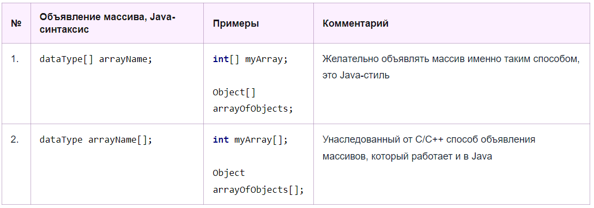
Рисунок 6.1. Способы объявления массива в Java
В обоих случаях dataType — тип переменных в массиве. В примерах мы объявили два массива. В одном будут храниться целые числа типа int, в другом — объекты типа Object. Таким образом при объявлении массива у него появляется имя и тип (тип переменных массива). arrayName — это имя массива.
Создать массив Java – это значит зарезервировать под него место в памяти. Это можно сделать, как и с другими объектами с помощью оператора new.
new typeOfArray [length].
Где typeOfArray — это тип массива, а length — его длина (то есть, количество ячеек), выраженная в целых числах (int). Однако здесь мы только выделили память под массив, но не связали созданный массив ни с какой объявленной ранее переменной. Обычно массив сначала объявляют, а потом создают, например,
int[] myArray; // объявление массива
myArray = new int[10]; // создание, то есть, выделение памяти для массива на 10 элементов типа int.
Здесь мы объявили массив целых чисел по имени myArray, а затем сообщили, что он состоит из 10 ячеек (в каждой из которых будет храниться какое-то целое число). Однако гораздо чаще массив создают сразу после объявления с помощью такого сокращённого синтаксиса:
int[] myArray = new int[10]; // объявление и выделение памяти одновременно.

Что важно! После создания массива с помощью new, в его ячейках записаны значения по умолчанию. Для численных типов (как в нашем примере) это будет 0, для boolean — false, для ссылочных типов — null.
Таким образом после операции int[] myArray = new int[10]; мы получаем массив из десяти целых чисел, и, пока это не изменится в ходе программы, в каждой ячейке записан 0.

6.3 Длина массива
Как мы уже говорили выше, длина массива — это количество элементов, под которое рассчитан массив. Длину массива нельзя изменить после его создания. В Java элементы массива нумеруются с нуля. То есть, если у нас есть массив на 10 элементов, то первый элемент массива будет иметь индекс 0, а последний — 9. Получить доступ к длине массива можно с помощью переменной length.
int[] myArray = new int[10]; // создали массив целых чисел на 10 элементов и присвоили ему имя myArray
System.out.println(myArray.length); // вывели в консоль длину массива, то есть количество элементов,
Т. к. массив всегда хранит множество значений, то для именования переменной используется:
- существительное во множественном числе, например, cats, cars, resumes, playerAttempts
- местоимение, например, allNumbers, myBooks
- прилагательное, например, physicalConstants

6.4 Инициализация массива и доступ к его элементам
Инициализация массива — это заполнение его конкретными данными (не по умолчанию!).
Два способа:
Первый:
String [] seasons = new String[4]; /* объявили и создали массив. Java выделила память под массив из 4 строк, и сейчас в каждой ячейке записано значение null (поскольку строка — ссылочный тип) */
seasons[0] = "Winter"; /* в первую ячейку, то есть, в ячейку с нулевым номером мы записали строку Winter. Тут мы получаем доступ к нулевому элементу массива и записываем туда конкретное значение */
seasons[1] = "Spring"; // проделываем ту же процедуру с ячейкой номер 1 (второй)
seasons[2] = "Summer"; // ...номер 2
seasons[3] = "Autumn"; // и с последней, номер 3

Второй:
String[] seasons = new String[] {"Winter", "Spring", "Summer", "Autumn"};

Более того, в этом случае оператор new можно опустить:
String[] seasons = {"Winter", "Spring", "Summer", "Autumn"};

Массив может хранить не только значения примитивных, но и ссылочных типов. И сам он тоже является ссылочным типом данных. В строке String[] fullNames; объявляется переменная массива строк, а в строке short[] nums; — переменная для хранения примитивных целых значений.
Забегая вперед, необходимо отметить, что переменные массивов хранят не сам массив, а ссылку на него, которая, в свою очередь, указывает на начало области памяти, содержащую его значения.
Схема работы по инициализации массива по команде int[] array = new int[10]; (рисунок 6.2):
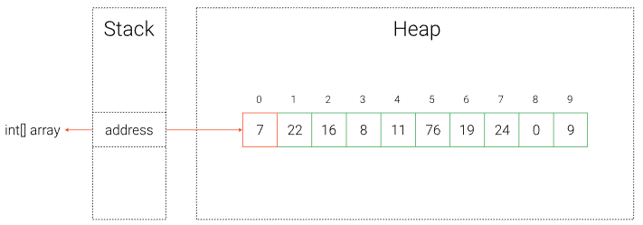
Рисунок 6.2. Схема ссылки на память в «куче» памяти

6.6 Вывод массива
Вывести элементы массива на экран (то есть, в консоль) можно, например, с помощью цикла for.
String[] seasons = new String[] {"Winter", "Spring", "Summer", "Autumn"};
for (int i = 0; i < 4; i++) {
System.out.println(seasons[i]);
}

6.7 Многомерные массивы
Массив массивов называется двумерным (рисунок 6.3).
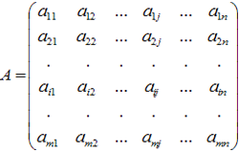
Рисунок 6.3. Схема двумерного массива

Многомерный массив объявляется и создается следующим образом:

Int [][] myTwoDimentionalArray = new int [8][8];
Data_type[dimension1][dimension2][]..[dimensionN] arrayName=new data_type[size1][size2]….[sizeN];

Пример инициализации:
int [][] twoDimArray = {{5,7,3,17}, {7,0,1,12}, {8,1,2,3}};

Вывод двумерного массива на экран
int [][] twoDimArray = {{5,7,3,17}, {7,0,1,12}, {8,1,2,3}};//объявили массив и заполнили его элементами
for (int i = 0; i < 3; i++) { //идём по строкам
for (int j = 0; j < 4; j++) { //идём по столбцам
System.out.print(" " + twoDimArray[i][j] + " "); //вывод элемента
}
System.out.println(); //перенос строки ради визуального сохранения табличной формы
}

6.9 Массив – это не класс, но объект!
Как написано в документации, массив является объектом: «An object is a class instance or an array».
Но хоть массив и является таковым, но при этом не имеет класса, который описывал бы его. Мы просто используем массив, как есть. Но это «как есть» хранит в себе множество скрытых процессов и тайн, которые мы по возможности приоткроем.
Хоть тип массива и не является классом, например int[], но все же имеет ассоциируемый с ним класс, который автоматически создает виртуальная машина (Java Virtual Machine, JVM).
При этом данный класс неявно наследуется от java.lang.Object, что делает доступным все его методы (кроме clone) и интерфейсы Cloneable и Serializable. Но у программиста нет доступа к его коду, его нельзя посмотреть глазами.
Ассоциируемые классы создаются для каждого типа хранимой в массиве информации, например, для boolean[], или Player[], или String и т. д. И мы можем узнать, как эти классы называются.
Они-то и являются реальными типами массивов. Чтобы увидеть их названия, необходимо воспользоваться Java-магией (рефлексией), которая позволит узнать настоящий тип массива, его суперкласс (от которого он наследуется) и список доступных методов.
Создадим массив нулевой длины (пустой) и отобразим нужную нам информацию (не забудьте сделать импорт java.lang.reflect.Method) (рисунок 6.3):

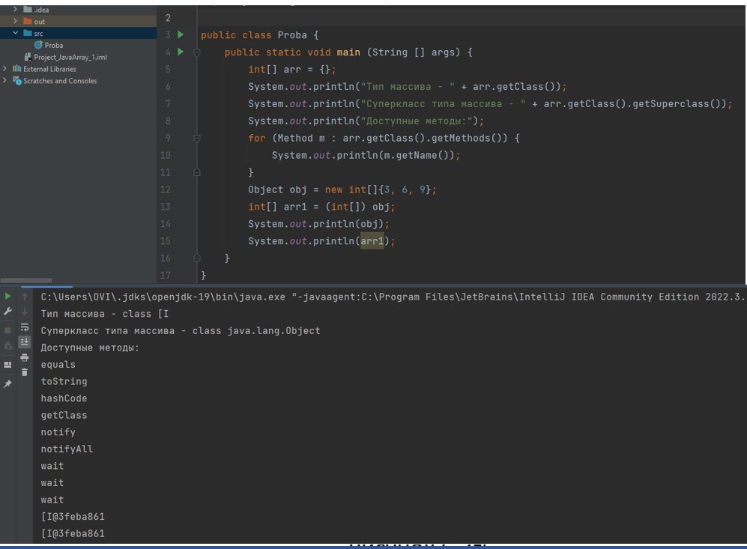
Рисунок 6.3. Иллюстрация выдачи информации о массиве
Что нам вывел код:
- [I — это сигнатура типа (класса, который JVM создает во время выполнения) для объекта «массив с элементами типа int». Это и есть настоящий тип данных массива, как объекта
- [говорит, что это одномерный массив
- I, что он содержит целые числа
- Имя суперкласса, записанного с помощью его полного имени — java.lang.Object
Все возможные сигнатуры типов имеют следующий формат (рисунок 6.4):
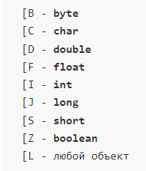
Рисунок 6.4. Возможные обозначения типов массива
Можно сделать вывод, что тип массива и тип хранимых им значений — это формально разные типы. В нашем примере типом массива является тип [I, а типом хранимых значений — int.
Разберем еще одно доказательство того, что Object является суперклассом для массивов.
В строке 12 объявляется и инициализируется массив, ссылка на который присваивается переменной типа Object. И при этом никакой ошибки не возникнет. В строке 13 происходит приведение Object к int[]. В итоге обе переменные (их ссылки) указывают на один и тот же массив. Поэтому строки 14 и 15 выдают одинаковый результат, так как известно, если попытаться вывести, например, в println значение объекта, просто записав его имя в метод в качестве аргумента, то неявно будет вызван метод toString(). А так как массивы его не переопределяют, т. е. у них нет своей реализации этого метода, то используется реализация по умолчанию, записанная в классе Object.
Этот метод выводит результат согласно следующего кода:
getClass().getName() + '@' + Integer.toHexString(hashCode())

В итоге строка состоит из имени класса, в нашем случае — [I, разделителя в виде @ и шестнадцатеричного представления хеш-кода объекта. Для человека эта информация не несет никакой полезной нагрузки.
Нам же сейчас важно, что обе переменные указывают на один и тот же массив, т. е. хранят одну и ту же ссылку на него. Это говорит также о том, что на один массив может указывать (ссылаться!) любое количество переменных.

6.9.1 О представлении массива в памяти
Как в памяти представляются следующие массивы:
- String[] array1 = {};
- char[] array2 = new char[0];
- short[] array3 = null;

Массив с нулевым размером представляет собой объект, у которого есть заголовок объекта (Object header) и размерность, но нет места в памяти, выделенного для его элементов. При этом ссылка на такой массив является рабочей и сохраняется в переменную.
Массив нулевой длины не равен null.
Для третьего варианта null— это указатель в никуда, который является маркером отсутствия указателя на объект.

6.10 О длине массива
В спецификации написано: «Поле length является public final (общедоступным и неизменяемым) и содержит в себе количество элементов массива (длина может быть положительной или нулевой)».
Это поле вычисляется один раз при создании массива, так как его размер никогда не меняется.
Вызов этого поля часто путают с вызовом метода length() получения длины String. Но length — не метод, а поле. Доступ к нему можно получить напрямую, поскольку оно является общедоступным и неизменяемым (хотя тут, возможно, что это просто плохое архитектурное решение из далекого прошлого).
Так как данное поле является частью объекта и не меняется, то это позволяет JVM не пересчитывать количество элементов массива всякий раз, когда в коде используется его длина — она просто берет его из заголовка объекта, когда это требуется.
Чтобы вас окончательно запутать, сошлюсь на документацию, в которой написано: «Длина массива не является частью его типа». Значит length не хранится в ассоциируемом классе!
«Да, это какой-то вынос мозга», — скажете вы: класса нет, но массив — это объект. При этом он наследуется от Object. А length — вроде бы, поле, но не совсем.
А где тогда хранится длина массива?
Она размещается в заголовке объекта. Что такое заголовок? Это часть любого объекта, содержащая метаинформацию о нем. Давайте взглянем на этот заголовок, используя утилиту Java Object Layout (JOL).
Чтобы программа ниже у вас заработала, необходимо в IDEA нажать Ctrl + Alt + Shift + S, выбрать Modules, а затем в Dependencies нажать + → Library… → From Maven… В строке поиска ввести org.openjdk.jol.
https://topjava.ru/blog/rukovodstvo-po-massivam-v-java-ch1#:~:text=Написанный%20выше%20код%20отобразит%20следующий%20результат%3A

Задание 1. Получить метаинформацию о массиве.

6.11 Класс Java Arrays
Массив не предоставляет никаких методов, облегчающих с ним работу — все приходится реализовывать самостоятельно. Это связано с тем, что массив не имеет как такового класса своей реализации. Вызвать какой-либо собственный метод у него мы не можем (методы Object не в счет) — их просто нет.
Подобные «издевательства» над разработчиками продолжалось до тех пор, пока в JDK 1.2 не появился специальный утилитный класс Arrays, призванный упростить работу с массивами.
Утилитный класс — это класс, имеющий набор статических методов, никак не связанных между собой и не обладающий состоянием. Характерной особенностью таких классов является использование множественного числа в их имени, например, Collections, Objects, а также слов Util и Helper, например, ArrayUtils.
Для использования Arrays в своих классах необходимо прописать импорт:

import java.util.Arrays;

Класс Arrays содержит методы, упрощающие выполнение стереотипных (часто повторяющихся) операций с массивами: отображение, копирование, сортировка, поиск элементов массива и т. д.

Быстрый вывод
int[][] myArray = {{18,28,18},{28,45,90},{45,3,14}};
System.out.printLn(Arrays.deepToString(myArray));

Задание 2. Перечислить методы класса Arrays из утилиты java.util.Arrays

6.12 Структуры данных в Java
https://docs.oracle.com/javase/specs/jls/se7/html/jls-10.html#jls-10.7
Что такое структуры данных, для чего они и какие есть в Java?
Под структурами данных подразумевается хранение данных и их организация таким образом, чтобы решать поставленную задачу наиболее эффективным способом. В Java есть следующие структуры данных:
- Массив
- Список (Динамический массив !)
- Стек
- Очередь
- Связный список
- HashTable и HashMap
- Дерево

6.12.1 Список
Идея списка или же динамического массива заключается в автоматическом расширении емкости.
Объявляется следующем образом:
ArrayList<Integer> arr = new ArrayList<Integer>();

Примитивный тип данных передать не можем, поэтому передаем класс обертку. О классах обертках, можно прочитать здесь. При желании можно написать универсальную реализацию ArrayList, сделать его массивом Object и тогда можно будет хранить еще и примитивы благодаря автоупаковке.
Если не указать в конструктор начальную емкость, то будет создан пустой список с емкостью в 10 элементов.
В случае, когда зарезервированной емкости не хватает, при достижении максимального количества элементов будет создан новый массив с емкостью: новая_емкость = (старая_емкость * 3) / 2 + 1. Существующие элементы списка будут скопированы в новый массив
Чтобы не тратить память напрасно, при удалении элементов следует вызывать метод trimToSize()
Плюсы и минусы
+ доступ к элементам по индексу за O(1), к элементам по значению за O(n);
+ можно хранить любые значения и даже null.
- вставка или удаление элемента в середину списка вызывает перезапись всех элементов, работает за O(n);
- поиск за O(n);
- не синхронизирован.

6.12.2 Стек и очередь в Java
https://javarush.com/groups/posts/2321-strukturih-dannihkh--stek-i-ocheredjh

6.12.3 Связный список в Java
https://www.geeksforgeeks.org/implementing-a-linked-list-in-java-using-class/

6.12.4 Дерево в Java
https://javarush.com/groups/posts/3111-strukturih-dannihkh-dvoichnoe-derevo-v-java
https://www.geeksforgeeks.org/implementing-a-binary-tree-in-java/
В Java деревья представлены коллекциями TreeMap и TreeSet. Если не использовать готовые решения, простейшее дерево можно представить в виде класса, который описывает узел. Например, у него могут быть такие поля:
String data — значение, которое хранит узел. Это может быть любой объект, например строка.
Node left — ссылка на левого наследника.
Node right — ссылка на правого.
Пример реализации структуры данных «Дерево» в Java:
public class TreeNode {
private String value;
private List<TreeNode> children;
public TreeNode(String value) {
this.value = value;
this.children = new ArrayList<>();
}
public void addChild(TreeNode child) {
children.add(child);
}

public List<TreeNode> getChildren() {
return children;
}
public String getValue() {
return value;
}
}
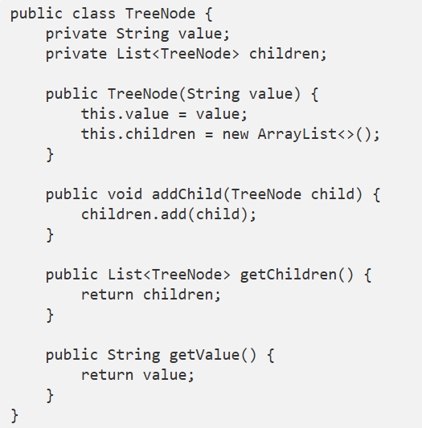

В этом примере создаётся класс TreeNode, который представляет собой узел дерева. У каждого узла есть значение value типа String и список детей children. Для добавления новых детей используется метод addChild, а для получения всех детей узла — метод getChildren.
Реализация структуры данных «Дерево» может варьироваться в зависимости от конкретной задачи.

https://topjava.ru/blog/rukovodstvo-po-massivam-v-java-ch1#:~:text=Написанный%20выше%20код%20отобразит%20следующий%20результат%3A
Куча (heap) — область памяти, которую контролируют непосредственно программисты. Над которой вы, как программисты, получаете непосредственный контроль.
https://docs.oracle.com/javase/specs/jls/se7/html/jls-10.html#jls-10.7

